Tik Tok如何开通创作者基金及提现
TK俱乐部 2021-08-23 18:03
大部分创作者入场玩TikTok，特别是新手玩家，那小凡的建议是先撸创作者基金。有播放量就有美金赚，门槛是比较低的，普通人都可以操作。
那么创作者基金是如何申请呢？在这里给大家奉上一份创作者基金详细的申请流程与常见的问题。
各位看官，拿好纸笔，出发了！

什么是创作者基金？
Tik Tok为了吸引大量的优质视频创作者加入，平台并且承诺，三年内共投放20亿美金的创作基金，按照视频的播放量就可以领钱。
目前TK正处于流量红利期，是一个很好的机会！有做过抖音的朋友会知道，抖音之前是没有这种基金的。在抖音变现，主要是接广告、直播、带货等，现在入局抖音的创作者那么多，竞争也是越来越激烈，想赚钱没那么容易了！
TikTok就不同了，发发短视频，有播放量就有收益的变现方式，去哪里找？而且这是基于算法推荐的，掌握好方法，做出爆款内容，普通人也可以实现躺赚！

1. 如何开通Tik Tok创作者收益基金
开通创作者收益基金首先要满足以下几个条件：
（1）申请人必须需要满足18周岁以上
（2）账号粉丝达到10000
（3）账号过去30天视频累计播放量达到10000
（4）账号必须有开通基金政策的国家Creator Fund；（目前美国、英国、德国、法国、意大利和西班牙，都有相应的创作者基金政策

2. 开通Tik Tok创作者收益基金的流程步骤
在这里有一个小前提就是如何你收到了邀请是可以直接开通的，没有收到邀请可以去后台自行开通，具体步骤如下：
（1）点击主页右上角“三个点”
① 进入设置和隐私
② 点击“Cryator”进入创作者页面
③ 点击 tiktok creactor fund页面（页面小项目显示全部为绿色就代表
④ 满足条件了）
⑤ 点击“apply”
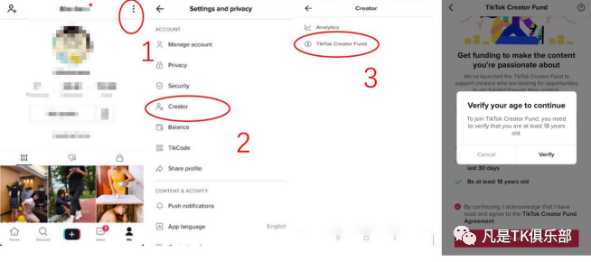
（2）验证身份信息：
(1) 点击页面显示的“verify”
(2) 输入你的生日、邮箱（当前账号登录邮箱）
(3) 选择国家（当前节点的国家即可）
(4) 上传证件材料（身份证、驾照 、护照三种可选，需要提交正反面照片）
(5) 之后会跳转到第三方验证机构Jumio的网页（上传相关证件，提交资料后进行审核）此步骤验证并判定你已经满18周岁。
(6)
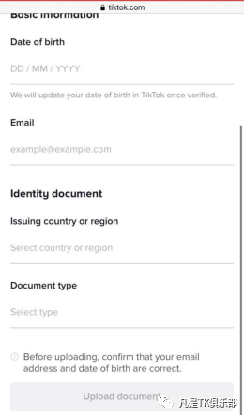
(7) 完成保存后，会出现提交完成，需要等待官方邮件回复的页面，如下：
(8) 大概数十分钟左右，登录你的、申请开通创造者基金
(9) 再次点击 creactor-->点击 tiktok creactor fund-->点击 Apply
(10) 页面会出现要确认货币的类型页面，如果是美国地区就默认选择美国，货币为美金
(11) 提交后，系统会回复你是否通过申请，正常秒通过
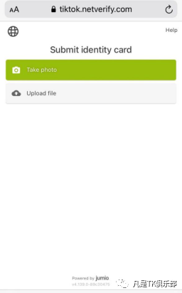
3. 绑定及提现方式
(1) 在Tik Tok个人中心页面，点击“Balance”，再点击“Income+”
(2) 验证你绑定Tik Tok的邮箱，查看验证码，然后进入下一步
(3) 点击下方的“Withdrawal method”开始绑定你的PayPal账户
4. 创建PayPal
(1) PayPal注册网址：https://www、paypal、com/
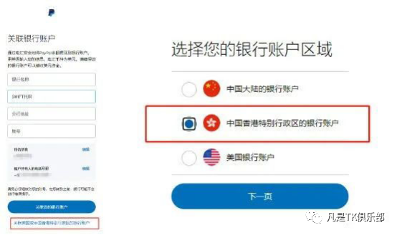

注意：PayPal填写个人信息地址时，要如实填写身份证上的地址，不然后续很麻烦。

(2) 填写关联银行账户时注意对应信息，银行名称输入Citibank后，会出现两个选项，选择"CITIBANK,N、A、"，账户类型选择"支票"，其他信息你根据上面查看的银行账户信息对应填写就好了。

5. Tik Tok绑定PayPal
绑定PayPal账号提现，TikTok的基金提现到PayPal基本很快，然后再利用第三方虚拟账户将基金转回国内，比如派安盈、pingpong、万里汇等。

6. 多账号提现
如何通过PayPal增加邮箱。一个主账号能增加7个邮箱地址，也解决了一个账号只能绑定一个PayPal邮箱的问题。

7. 税务信息确认
(1) 来到TikTok个人中心，找到“Balance”，点击“Income+”
(2) 邮箱验证码输入确认后，点击Withdraw，网页将自动打开
(3) 会跳出一个标题框是“VerifyourIRStaxinformation”，点击continue按钮
(4) 首先问你是否为美国公民或者居住者，填写“yes”
(5) 然后输入个人姓名，并与数据验证信息一致
(6) 输入美国地址，包括城市、州、邮政编码
Postalcode(ZIPCODE)INshui号(SocialSecurityNumber)
上述信息可由地址生成器生成：www,haoweichi,com/Index/custom_result
(7) 按步骤确认税号和W-9信息，直接点击Next，然后Certify，最后一步Close，返回TikTok基金页面

8. 创作者基金提现到PayPal
(1) 来到TikTok个人中心，找到“Balance”→点击“Income+”→点击“Withdraw”，选择“Withdraw balance”
(2) 输入要提现的金额、点击“Withdraw now”，下一步“Confirm to withdraw”
(3) 对话框提示提现在操作中，预计一个工作日到账，下一步“back to balance”
(4) 到这里提现到PayPal的步骤就全部完成了，可以开始通过视频创作赚取美金了。

9. 开通创作者基金常见问题
(1) 数据延时
有一些开通不到 24小时的账号，或者某个视频突然爆涨带动粉丝快速增长到10，但系统还没未获取新数据，这种可以等过一两天再申请。

(2) 年龄验证失败
常见的原因可能是出生日期填错，或上传证件照不清晰，可以直接用手机拍身份证，重新走一遍验证流程。

(3) 技术原因需要24小时后再申请
这是最常遇到的问题，不必傻傻地真等 24小时再申请，可以间隔一两小时再去申请，北京时间晚上 7点左右申请通过的概率比较大。

(4) 定位原因开通失败
可能是IP不稳定，不在美国了，也可能是运营商IP被识别了。

(5) 账号如果被删视频
需要过 30天才能申请基金，如果视频被删过多还可封号。
如果你是为了创作者基金去玩TikTok的
还是建议大家多研究短视频+直播带货变现，这些变现方式更持久稳定些。

